Отчет о мероприятиях, проводимых в рамках декады.
Декабрь 2021-2022 учебный год
07.12.2021 «Экономическая игра» 8 з класс. Арчакова Л.В. Сулейманов Р.Р.

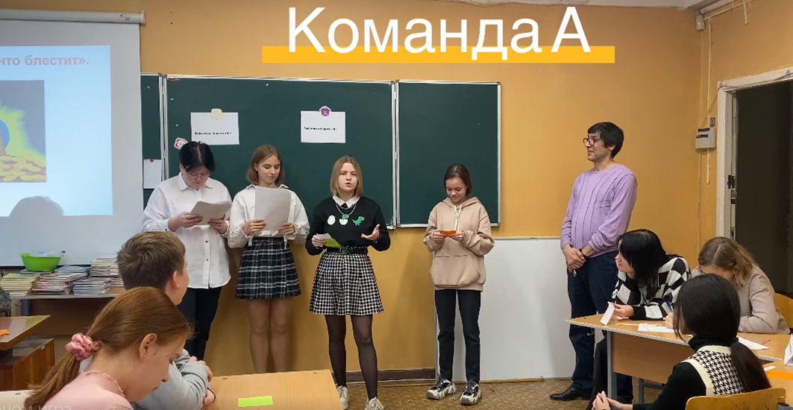
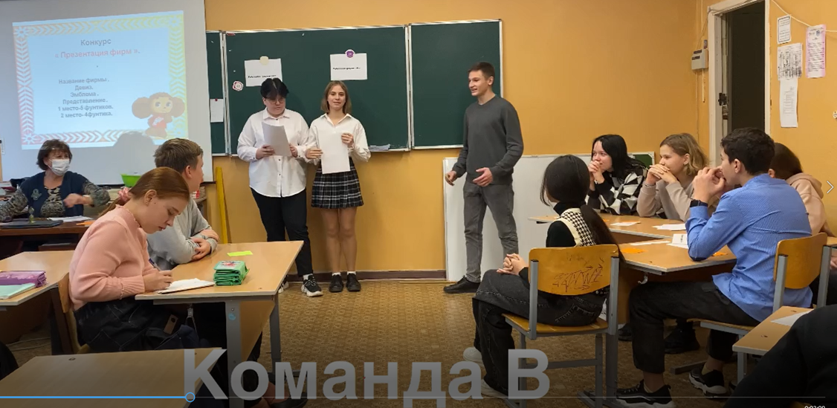
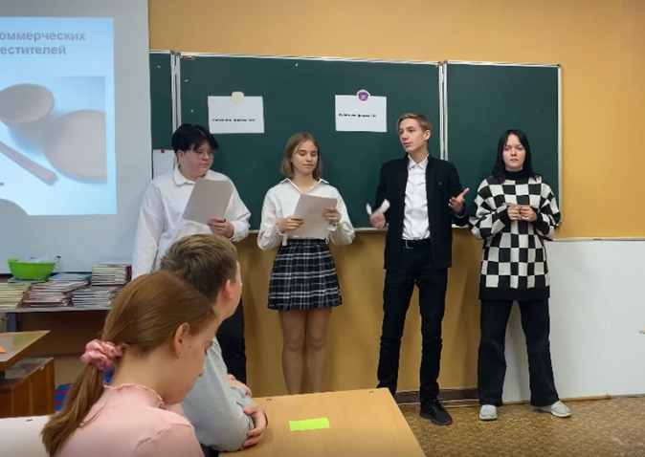

21.12.2021. Интегрированный урок «В лесу родилась елочка» 5 д класс Лебедева И.О., Сулейманов Р.Р., Арчакова Л.В.
Целью урока было объединить деятельность нескольких учителей для закрепления знаний учениками важности значения ёлки в жизнедеятельности человека. Слова-ассоциации ребята написали на белых листочках бумаги, вырезанных в виде варежек, которые прикрепили на контуры ёлочки.
Анализируя изученный материал, ребята рассказали, что из деревьев хвойных пород изготавливают древесину, из древесной целлюлозы производят волокно для получения вискозной ткани, на комбинатах получают бумагу.
Ученики подготовили информацию о традициях празднования Нового года в разные исторические эпохи, в разных странах, в своей семье.
Новогодние праздники не обходятся без песен, хороводов, ученики с удовольствием спели песни про елочку, про Деда Мороза.

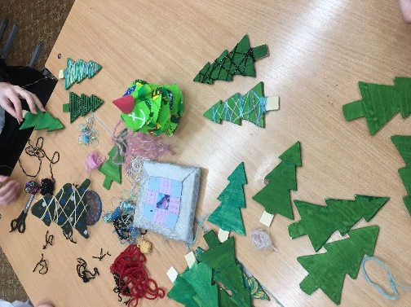 | 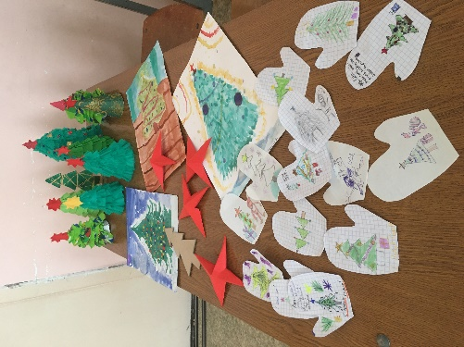
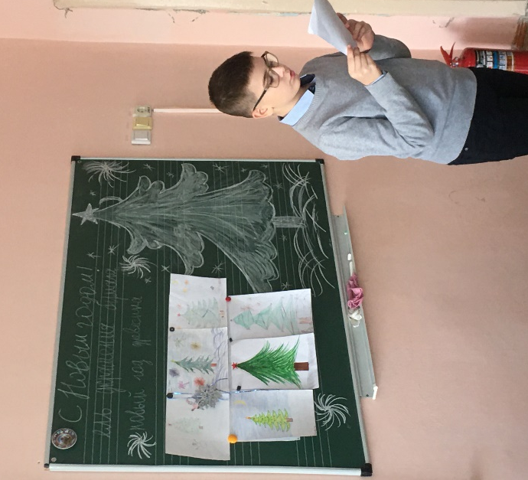 |  | 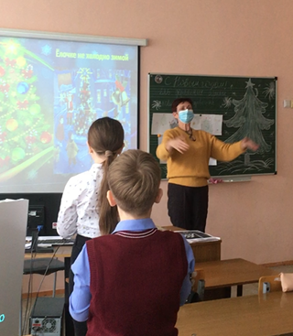

14.12.21, 15.12.21, 16.12.21 на переменах перед уроками технологии в 8г, 8д, 8е, 8з классы разгадывали кроссворды «Технология ведения бизнеса». Сафронова А.Г., Арчакова Л.В
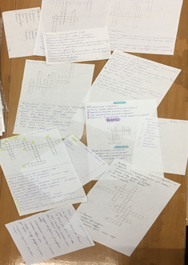 | 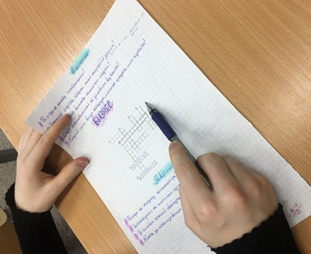

В течение декады ученики 5-7-х классов в корпусе № 3 подготовили выставку рисунков и поделок учеников по новогодней тематике. Арчакова Л.В., Сулейманов Р.Р.
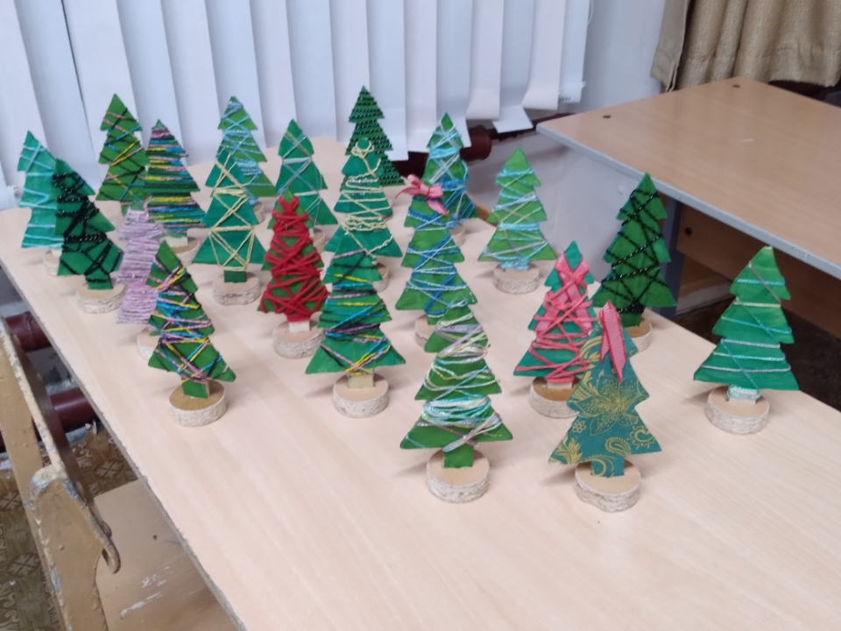 | 